TFN D4KI
双目远距离激光测距仪
使用手册
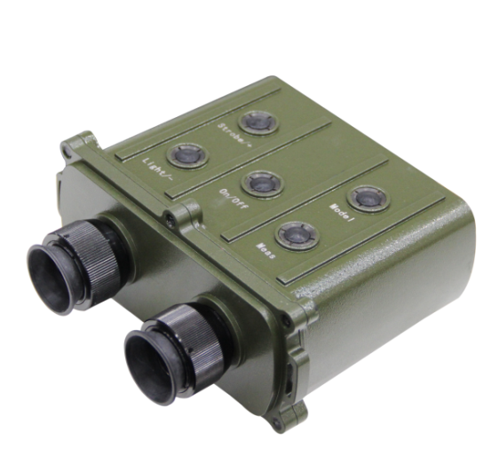

- 技术参数
- 测距参数
- 最大距离：9999.5 m
- 有效测程：30 ~ 4000 m
⑶ 测距误差：±0.5m
⑷ 距离选通：20 ~ 5100 m （步长为10m）
⑸ 准测率 ：98%
⑹ 重复频率：1/6 ~ 1/3 Hz（10 ~ 20 次/分）
⑺ 罗盘精度：±1度（选配功能）
⑻ 倾角精度：±0.1度（±25度以内）（选配功能）
⒉ 测距功能
⑴ 计算测量数据平均值
⑵ 测量数据存储(1000个数据)
⑶ 测量数据发送(输出接口：RS232、9600、8、N、1)
⑷ 显示屏亮度和分划板照明调整。
⑸ 仪器工作寿命统计
⑹ 最近十次测距值查询
⑺ 序列号查询
⑻ 存储区数据查询
⒊ 光学参数
⑴ 接收孔径：Φ30mm
⑵ 瞄准镜视场： 6.5°
⑶ 瞄准镜放大倍率：7^{X}
⒋ 激光器参数
- 波 长：1.064μm
- 光 源：Nd:YAG
- 输出能量：≥5 mj
⑷ 工作寿命：≥20000次
⒌ 工作温度：-20℃ ~ +50℃
⒍ 环境适应：防尘，防水，抗震
⒎ 机械参数：
- 外型尺寸：151mm*154mm*74mm ⑵ 重 量：1 Kg
⒏ 电源
锂电池18650（3.7伏、3400毫安时) 2节，在常温下，两节充满的电池可测距3000次以上。
- 工作原理
⒈ 测距原理
脉冲式激光测距仪是通过测量激光脉冲在测距仪与被测目标之间往返一次所需时间t来确定目标的距离。
设被测目标与测距仪的距离为L，而光在空气中的传播速度为C，则有：
L = 1/2 * c * t ( c = 3 * 10⁸ m/s)
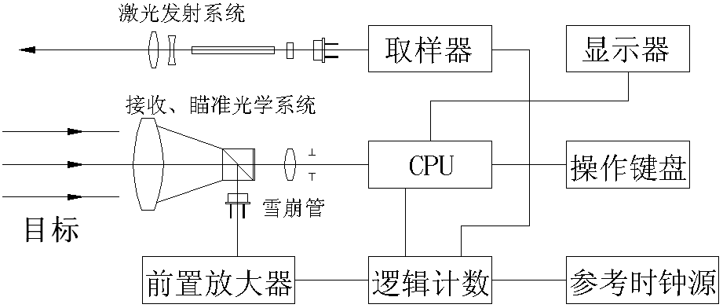
⒉ 激光测距仪工作原理

激光测距仪工作原理示意图

- 测距仪结构和操作功能
1、机械结构
测距仪的机械结构为单目两合一光路结构形式(即接收和瞄准合一光路，发射光路独立)。
2、控制结构
- 功能简述
（1）触发键 （Meas）：发射激光脉冲,使仪器正常测距。
（2）模式/确认键(Model)：菜单键，大部分功能均由该键进入。
（3）选通/+ (Strobe/+)：正常状态下长按为选通，菜单内向上调节。
（4）电源/复位(On/Off)：开关仪器电源或复位，退出当前状态。
（5）照明/- (Light/-) ：正常状态下长按为打开/关闭分划板照明（LED灯点亮），菜单内向下调节。
（6）连接插座：用于仪器和外围设备的信号输入/输出及直接给锂电池充电。
（7）显示目镜：显示被测目标的距离值、方位角、俯仰角和操作功能字符。
（8）瞄准目镜：操作者由此目镜瞄准目标。
四、一般使用
① 短按仪器按钮“电源/复位”，1秒后进入正常显示界面，
第一行左边显示距离信息；右上角显示电池电量。
3格电量 70-100%，
2格电量 40-70%，
1格电量 10-40%，
空电量 低于10%
第二行显示方位角、俯仰角，方位角为360°显示，正北方显示N000.0°，向东逐步增加，最大为N359.9°；俯仰角显示范围为±45°，显示为 “<±XX.XX°”
第三行显示中间结果值，在正常测距状态，显示目标的平距和垂距“HXXXX.X m VXXX.X m”。
第四行显示菜单选项，正常测距消隐，按菜单键后显示菜单选项。
② 通过观察目镜瞄准目标，并将观察目镜中的十字分划线中心对准目标，调节视度调节圈，使所瞄准的目标图象最清晰。
③ 按一下触发键，仪器开始测距，并显示如下结果之一：
Ⅰ 液晶屏第一行显示所瞄准目标的距离数。如”S-1234.5m”。其中””表示本次测距有双目标，按下箭头按钮即可显示第二目标，如”S-2345.0m”；再按上箭头按钮又可显示第一目标距离值。如无双目标，则不显示符号”” 。
Ⅱ “AAAA.Am”表示没有测到目标或目标在测程之外。
Ⅲ “0000.0m”表示没有激光输出。
Ⅳ 液晶屏第二行显示所瞄准目标的方位角及俯仰角的角度值。如“N135.5°<+22.35°”
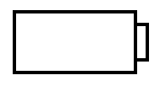
Ⅴ 如果显示窗中右上角符号“ ” ，则表示电压低，需对电池进行充电或更换电池。
④ 在每次正常测距结束，即得到有效的测距值和角度值后，将自动以ASCII格式通过串行口发送当前测距值。

五、特殊使用
在本测距仪中，除了最常用的测距功能外，还有强大的辅助功能，作为特殊使用。包括：选通，平均，数据存储，数据发送，数据检索，照明，数据删除，背光开关。
选通（+），照明（-），模式（确认）三键为功能键，正常测距状态下，相互之间无任何优先级分布，可任意切换。但是在进入菜单功能后，只能使用“+”和“-”功能对菜单进行选择和数值修正。
⒈ 选通功能：如果瞄准光路中有多重目标，可以通过选通功能进行有选择地测距(选通范围为20 ~ 5100m)。
① 开机后测距状态下长按“选通（+）”键，使用“+”和“-”功能可进行选通值修正。
② 修正完选通值后再按一下触发键，即可测得选通值之后目标的距离。
③ 在进行选通值调正时，每按一次上/下按钮，则选通距离增/减10m；按住“+”/“-”按钮不放，则选通距离每隔0.3秒增/减100m。
④ 如在一次正常测距后随即长按“选通（+）”键，则将当前测距值加10m后自动置为当前选通值。
⒉ 平均功能(AVG)：如需精确测量目标距离值，可进行平均测距，有效的平均次数为1~100次。
当测距次数设为101~110次，即为连续测量。
① 开机后按”模式”键，仪器显示一模式菜单，其中闪烁的为当前选中的功能名称，按“+”或“-”按键选择到”AVG”。
② 按”模式”键予以确认，则进入平均功能。此时显示”NUM=001”，表示仪器处于单次测距状态。
③ 按上下键修正平均次数，单按每次加/减1次;长按则每次加/减10次。
④ 调整好平均次数后，再按一次”模式”键，确认平均次数，此时显示”Average Ready!”,表示可以进行平均测距了。
⑤ 按一般操作规程瞄准目标，按一下触发键，仪器将按程序自动测距，并显示每次测距结果。测距结束后，将显示出平均数值，如”a(100):1234.5m”，表示平均测距100次，距离平均值为1234.5m。
⑥ 在步骤①~⑤中，每按”复位”键一次均退向上一操作步骤。
⑦ 在进行自动平均测距的过程中，如连续三次测到无效数据，则自动退出平均测距，并显示”Average Error!”；如在平均测距过程中按”复位”键，则退出平均测距状态，并显示有效测距次数及平均值。
⑧ 在进行正常平均测距的过程中，并不向外发送测距信息，而在平均测距完毕后，才向外界发送平均测距次数及平均值。
注：正常平均测距频率为1/3 Hz(20次/分)。
处于平均测距状态时，除复位键外，其他键都不能操作。

⒊ 存储功能(SAV)：如果现场记录数据有困难或想用计算机对数据集中处理，可用存储功能。
① 开机后按”模式”键，仪器显示模式菜单，其中闪烁的为当前选中的功能名称，按“+”或“-”按键选择到”SAV”。
② 按”模式”键予以确认，则进入存储功能。此时显示”STOP [A] [B]”,其中“[A]”在闪烁，表示当前选中存储区A，可用“+”或“-”按键对存储区进行选择。”STOP”表示停止存储功能。
③ 按”模式”键对所选存储区予以确认，此时显示”SD-A010”，表示当前处于存储区A，其中已存有10个有效数据。
④ 此时再按”模式”键，则又回复到步骤②，可重新选择存储区。
⑤ 按”复位”键可退出当前状态。
注：Ⅰ 开机缺省为不存储状态，每次关机后，存储状态不保存，需要重新设置。
Ⅱ 本仪器内共分A、B、C、D四个存储区，每个存储区右存储250个数据，共可存储器1000个数据。切断电源后数据仍可保留。
Ⅲ 当存储区A存满数据后，将自动转入存储区B，并依次类推。当四个存储区都存满数据时，将显示”Data Full!”。

⒋ 发送功能(TXD)：如需将内存数据发送到外围设备进行处理，可用发送功能。
- 通过专用电缆将仪器与外围设置正常连接。仪器插座排脚如下表所示：
脚 号 | 功 能
1 | 保留,禁止使用
2 | 信号地
3 | 保留,禁止使用
4 | TXD
5 | RXD
6 | 充电口
- 开机后按”模式”键，仪器显示一模式菜单，其中闪烁的为当前选中的功能名称，按“+”或“-”按键，选择到”TXD”，使之处于闪烁状态。
③ 按”模式”键予以确认，则进入发送功能。此时显示”[A] [B] [C]”，其中[B]在闪烁，表示当前发送区为B区。可用上下键对发送区域进行选择。
④ 在选择了正确的发送区后再按”模式”键，此时显示” TXD-B Running”，表示正在发送B区中的数据；之后显示"TXD-B End!"，表示数据发送完毕。如所选发送区中没有数据，则显示”(B)-No Data!”，不执行发送操作。
⑤ 再次”模式”键确认，则将所选发送区中的数据重新发送一次。
⑥ 按”复位”键可退出所处的当前状态。
注：在单次测距状态下，每测距一次，则发送一次距离值；在平均测距状态下，仅在平均测距结束后才发送一次平均值和测距次数。
5． 数据检索功能（IND）：查看存储区中的数据和一些与仪器有关的数据。包括：最近十次数据检索{LTD},区域数据检索(SEI)，产品序列号显示(S/N)，电池寿命显示(BAT)及测距次数显示(LIF)。
5.1 最近十次数据检索：显示开机后的最近十次测距值，可用上下键翻阅查看。
5.2 区域数据检索：显示四个数据存储区的测距值。
5.3 产品序列号显示：显示该仪器的序列号。
5.4 测距次数显示：检查仪器累计测距次数。
6. 亮度调整功能：用于调节OLED显示亮度和在照明打开的状态下分划板照明亮度。
开机后按”模式”键，仪器显示模式菜单，按“+”或“-”按键选择到”ADJ”。
6.1按”模式”键予以确认，则进入亮度调整功能。此时菜单显示”VIEW LED ECP”，分别表示OLED显示板亮度调节、分划板照明亮度调节、方位角模块校准，按上下键可选择对OLED显示屏还是分划板进行亮度调整。
6.2 按”模式”键予以确认，此时显示当前存储的照明亮度等级。OLED显示屏和分划板照明分4级，以1~4数字表示，数字越大，显示亮度越高。
6.3 按”复位”键可依次退出以上状态。
6.4. ECP用于姿态传感器自校。水平放置测距仪选择到“ECP”按模式键予以确认，开始按顺时针方向慢慢匀速转动测距仪（一圈以上），看屏幕显示从“0%”到“100%”按模式键结束自校。
7. 数据删除：如需将仪器存储区内的数据清除，可用清除功能。
7.1 开机后按”模式”键，仪器显示模式菜单，其中闪烁的为当前选中的功能名称，按“+”或“-”按键选择到”DEL”。
7.2 按”模式”键予以确认，则进入数据清除功能。此时显示”[A] [B] [C]”，其中”[B]”，表示当前选中B区，可用上下键对A、B、C、D 4区进行选择。
7.3 按”模式”键予以确认，则所选区内的数据被清除。如显示”B-Deleted！”，则表示B区内的数据被清除。
7.4 按”复位”键可依次退出以上状态。
注：数据一旦被删除，就无法恢复。
六、架设使用
如果需稳定、可靠的测量远距离目标，可以通过仪器底部连接板的1/4螺孔固定在照相机架上使用，或通过连接板的燕尾槽经专用转接机构与各种经纬仪相连使用，并通过外触发电缆进行遥控测距操作。
七、电池
① 本仪器使用的是3.7V、3400mAh锂电池18650两节。
注意：每次电池重新安装后必须插上电源充电激活后才能正常使用！！
②当仪器显示电池欠压时请及时充电或更换专用电池。
③为防止受伤或起火，不要让金属物接触电池电极。
④请保持电池干燥。
⑤请勿把电池放入火中（放入火中有爆炸的危险）。
⑥建议使用配套的专用充电器对电池充电，使用劣质充电器可能对电池造成伤害。
⑦电池充电时请保持环境温度为0℃到40℃之间，相对湿度≤80%，不合适的使用环境可能会对电池性能造成伤害。
（注意：长期不使用时，请将专用电池存放于包装箱内，不要放在测距仪内。）
八、电源充电使用
将电源的输出插头插入仪器插座中，然后将电源的插头插入交流100~240V电源。
电通常有以下两种状态：
状态1、关机状态下插入充电器，仪器开机，随后只显示闪烁的电池符号，电池充满，电池符号停止闪烁，拔去充电器后仪器自动关机。
状态2、在开机时插入充电器，电池符号闪烁，电池充满，电池符号停止闪烁，表示充满。
拔去充电器后，仪器操作不受影响。

九、维护保养
⒈ 仪器维护
- 经常检查仪器外观及时清除表面的灰尘脏污、油脂、霉斑等。
- 清洁目镜、物镜或激光发射窗时应使用柔软的干布。严禁用硬物刻划，以免损坏光学性能。
- 本机为光、机、电一体化高精密仪器，使用中应小心轻放，严禁挤压或从高处跌落，以免损坏仪器。
⒉ 故障处理
使用人员排除故障仅限于装卸和更换电池以及一些不需要打开仪器的校验。发现故障应及时与本公司联系。严禁私自打开仪器，以防机内高压伤人或进上步扩大故障。

十、保修
自仪器出本公司，保修壹年，凡因制造或元器件引起的质量问题，由本公司免费更换零件和维修。如属于用户使用不慎或贮存和运输不当造成的事故损坏，不属保修范畴。
本产品实行终身维修，超过保修期，本公司只收取部分检修费和维修成本费。

十一、装箱清单
序号 | 名称 | 数量 | 备注
1 | 仪器箱 | 1只
2 | 测距仪 | 1具
3 | 12V2A电源 | 1个
4 | 18650锂电池 | 2节
5 | 外触发电缆 | 1个
6 | 数据线 | 1个

警告：本产品在30米之内或有遮挡物（比如玻璃）时，不得测距！

附录：
1. 操作功能检索表
测距 -------------------------------------------------------------------- 测量距离
选通 -------------------------------------------------------------------- 设置最小距离门
照明 -------------------------------------------------------------------- 分划板灯开/关
模式 -------------------------------------------------------------------- 功能模块
平均(AVG) -------------------------------------------- 平均测距功能
存储(SAV) -------------------------------------------- 区域数据存储功能
发送(TXD) -------------------------------------------- 测量数据串行发送
检索(IND) ------------------------------------------- 数据检索
(LTD) ------------------------------------- 最近十次测量数据查询
(SEI) ------------------------------------- 区域数据查询
(S/N) ------------------------------------- 序列号查询
(LIF) ------------------------------------ - 测距次数查询
调整(ADJ) ------------------------------------------ - 调节、校准菜单
(LED) ------------------------------------ - 分划板亮度调整
(VIEW) ------------------------------------- OLED显示亮度调整
（ECP） ------------------------------------- 罗盘模块校准
删除(DEL) ------------------------------------------- 区域数据删除
2. 按键长按功能
1. 选通 -------------------------------------------------------- 快速打开选通值设置
2. 照明 -------------------------------------------------------- 分划板灯开/关
3. 开机 -------------------------------------------------------- 关机
3. 数据发送格式
数据以ASCII码发送，斜线距离值以符号“L”表示，方位角以“N”表示，倾角以“<”符号表示，平距以“H”表示，高差以“V”表示，最后以回车符结束。
数据示例：L1234.5m N123.4°< -12.32°H1206.0m V-263.4m
- 仪器与Pc机串口通讯的连接方法
RS232C信号线和DB-9引脚定义 仪器输出插座插脚定义
连接方式
符号 | 名 称 | 引脚
DCD | 接受信号载波检测 | 1
RXD | 接受数据线 | 2
TXD | 数据发送线 | 3
DTR | DTE装置数据就绪 | 4
GND | 公共地 | 5
DSR | DCE装置就绪 | 6
RTS | 请求发送 | 7
CTS | 清除发送 | 8
RI | 振铃指示 | 9
脚号 | 功 能
1 | 信号地
2 | 保留，禁止使用
3 | 保留，禁止使用
4 | TXD
5 | RXD
6 | 充电口

